

**UNIVERSIDAD TECNOLÓGICA DE**

**SAN LUIS RIO COLORADO**

**Copias de seguridad de tablas**

**MTRA. Julia Elizabeth García Herrera**

**ALUMNO: VICTOR MANUEL GALVAN COVARRUBIAS**

**ING. EN DESARROLLO Y GESTIÓN DE SOFTWARE**

San Luis Rio Colorado, Sonora Mayo, 2022

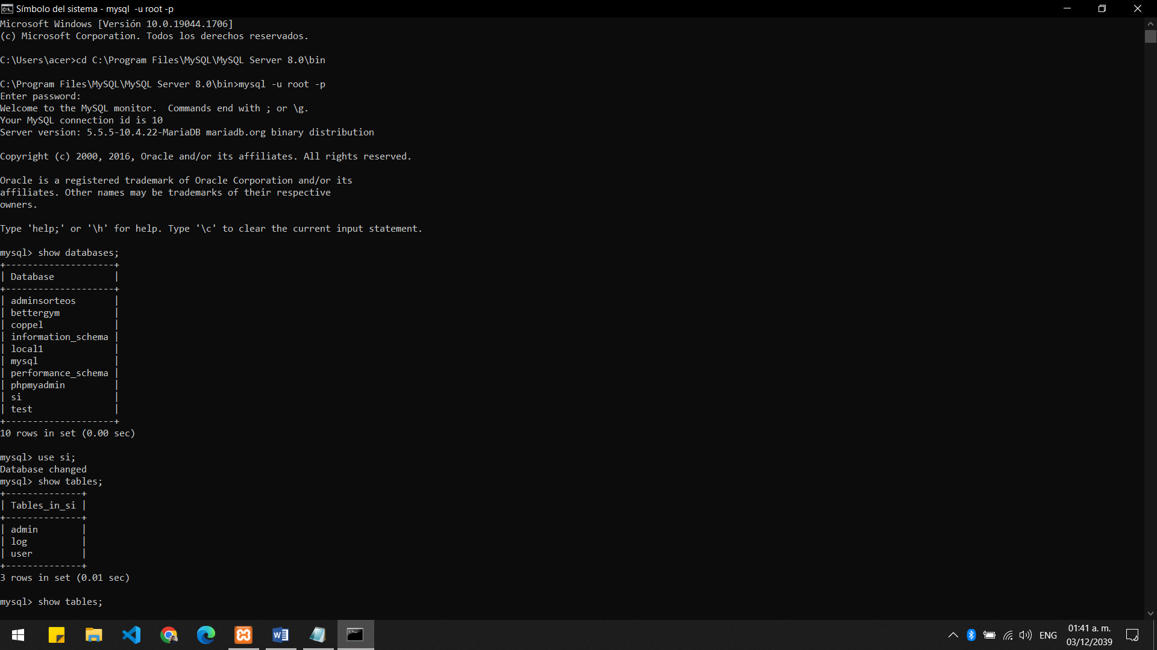

Ingresamos a MySQL desde la terminal y mostramos las tablas que tenemos disponibles para poder crear la copia de seguridad de estas.

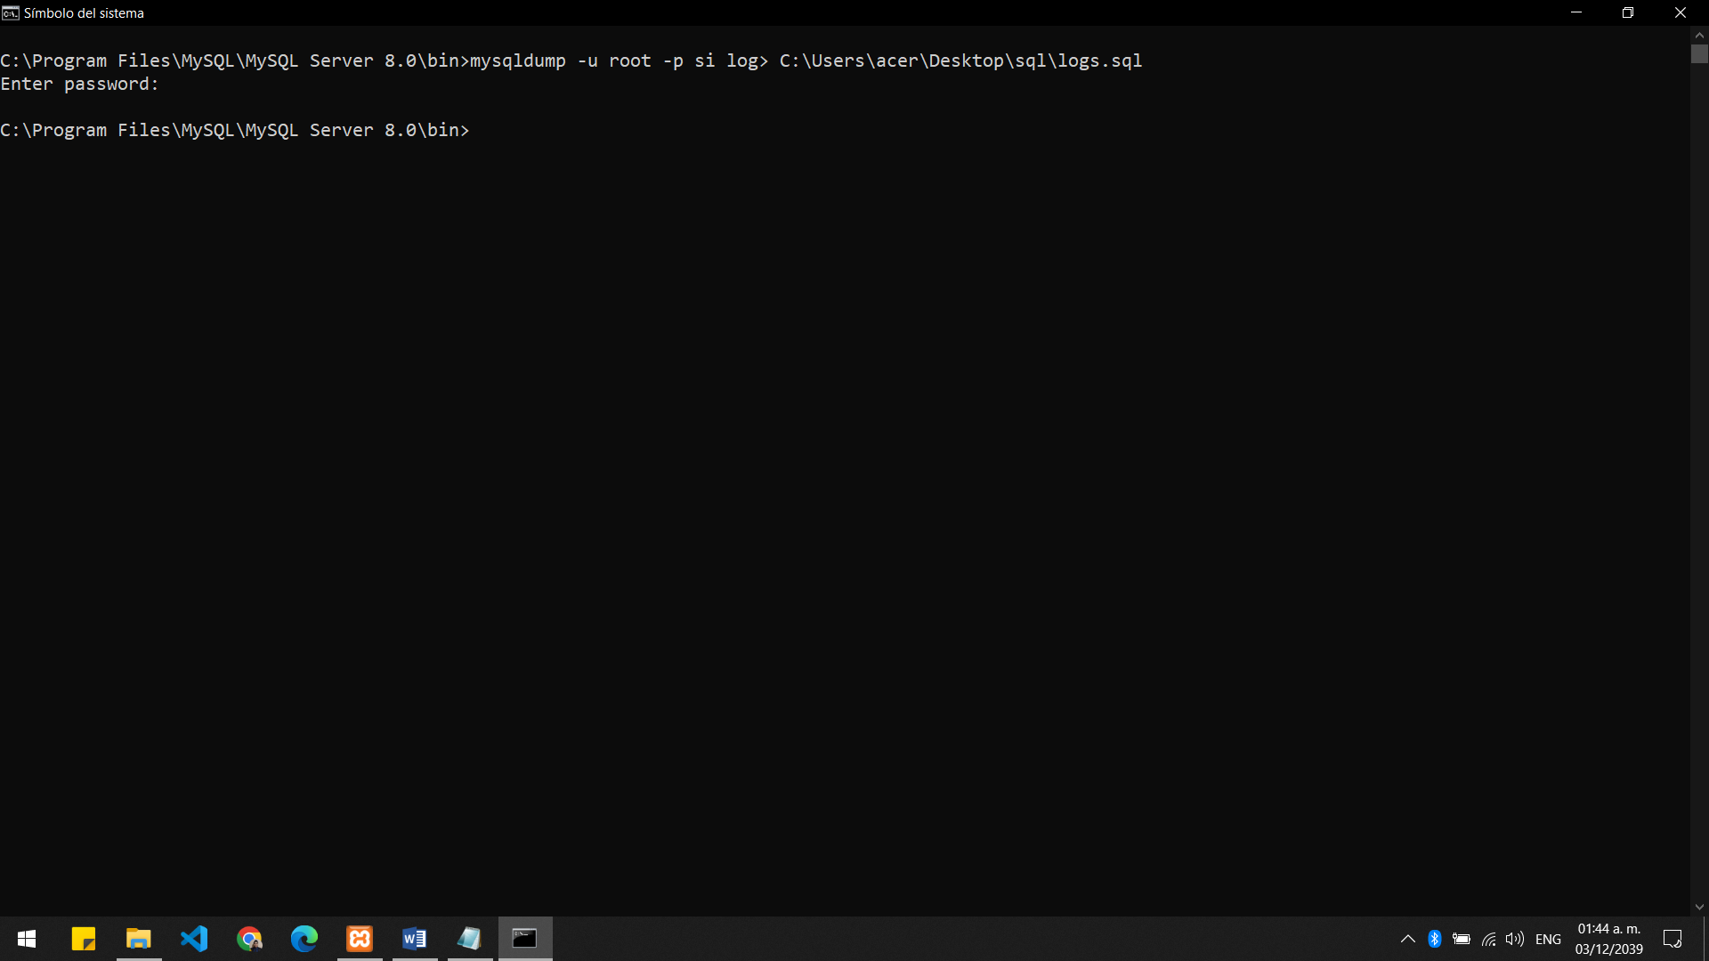

Ejecutamos el comando para crea la copia de la tabla de la cual después haremos respaldo.

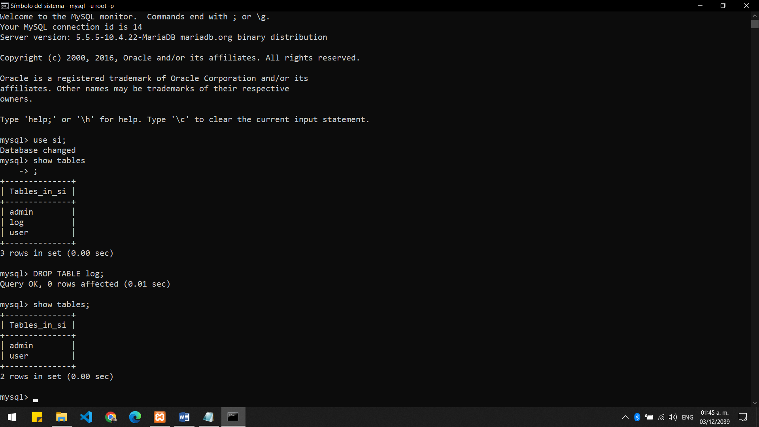

Ingresamos de nuevo a MySQL y borramos la tabla.

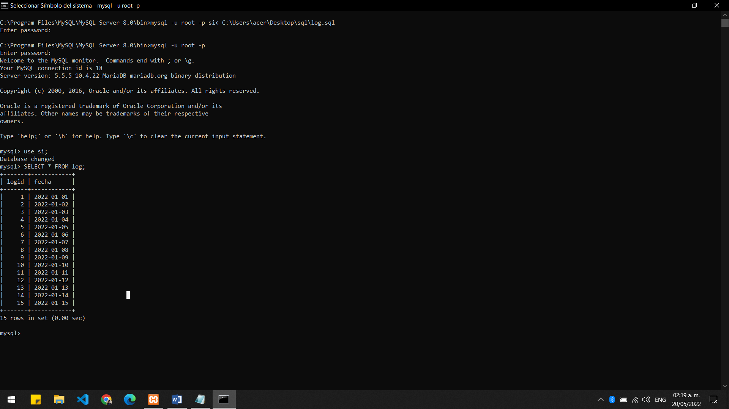

Ejecutamos el comando para cargar la copia de seguridad que creamos y así cargarla a nuestra base de datos.

Como podemos observar todos los registros fueron restaurados.

A continuación, realizaremos el mismo proceso pera para dos tablas.

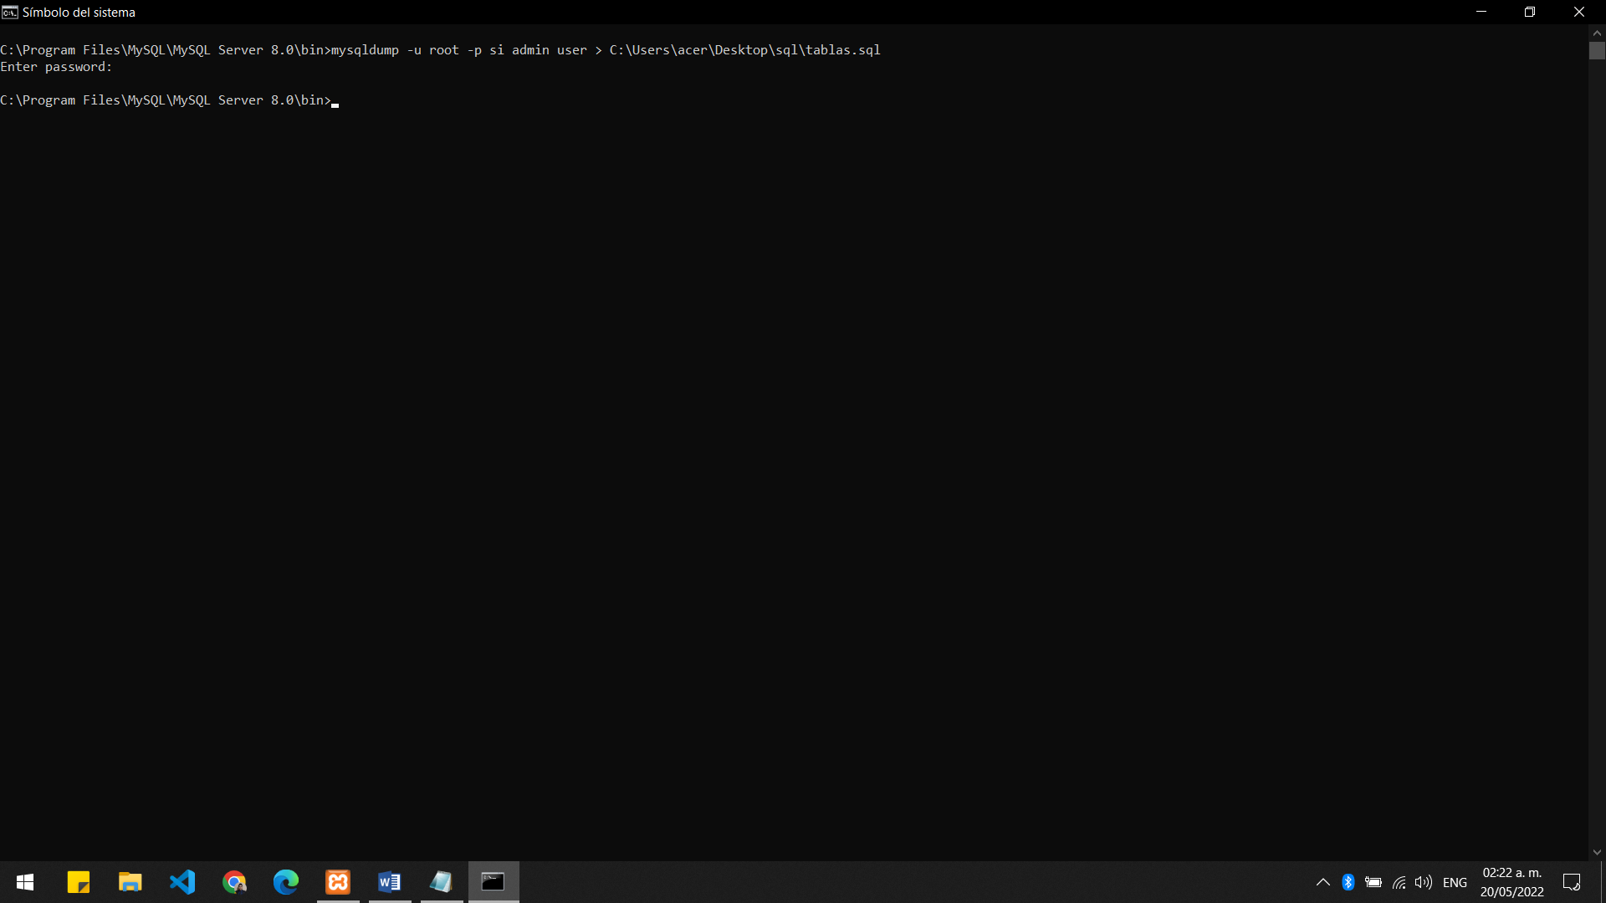

Creamos la copia de seguridad de las dos tablas que deseemos.

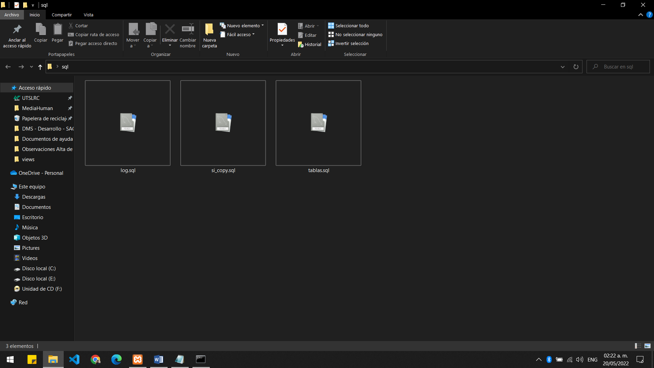

Se crea el archivo de respaldo.

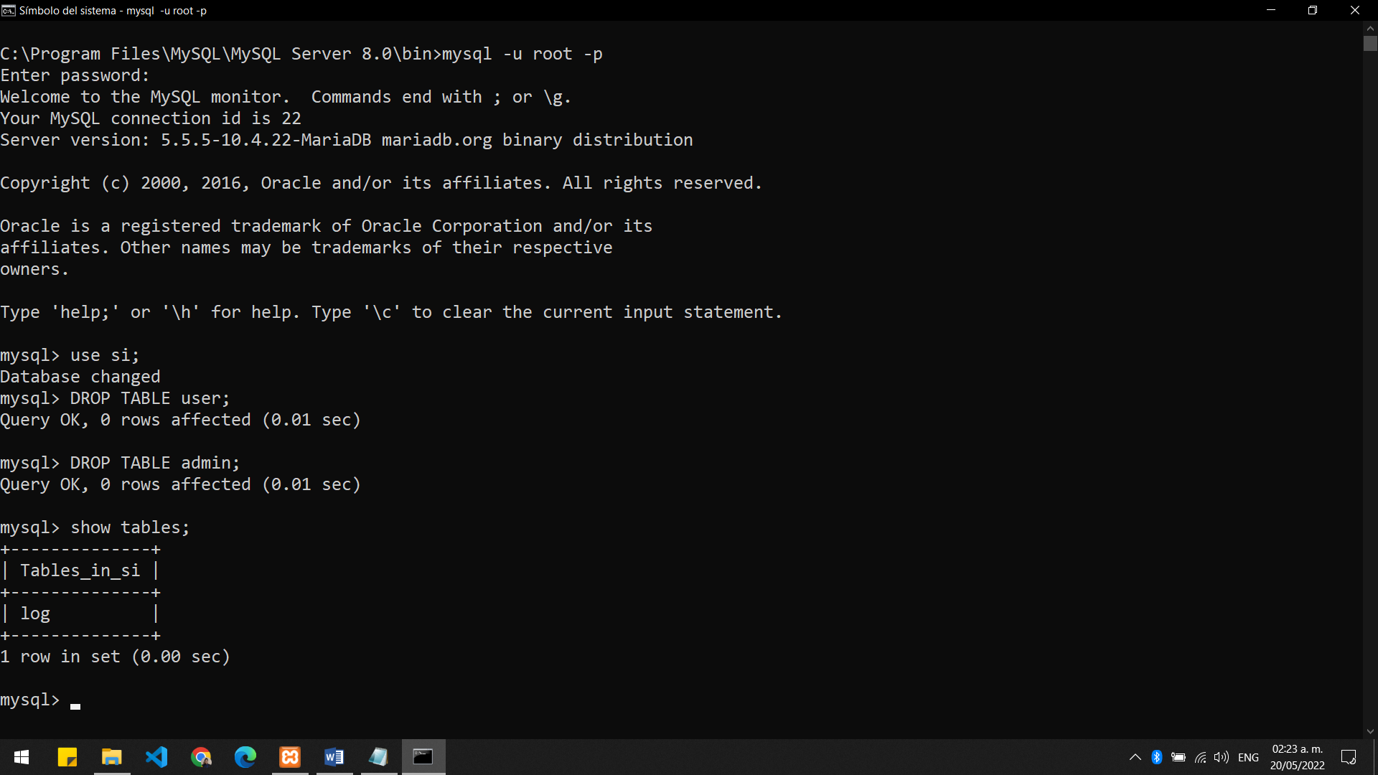

Borramos las tablas para poder cargarlas desde la copia de seguridad.

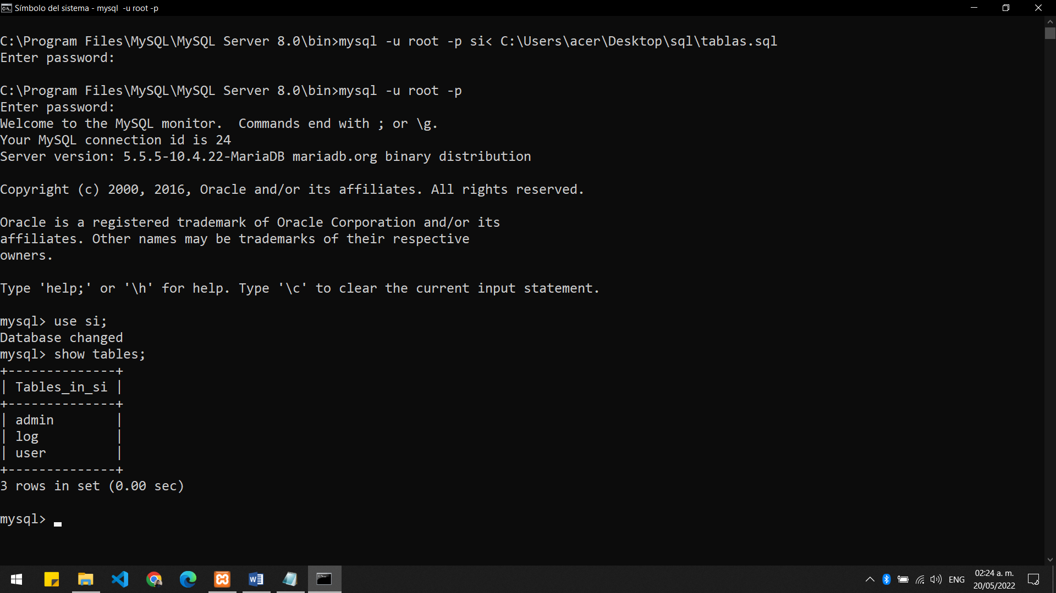

Ejecutamos el comando para cargar la copia de seguridad a nuestra base de datos.

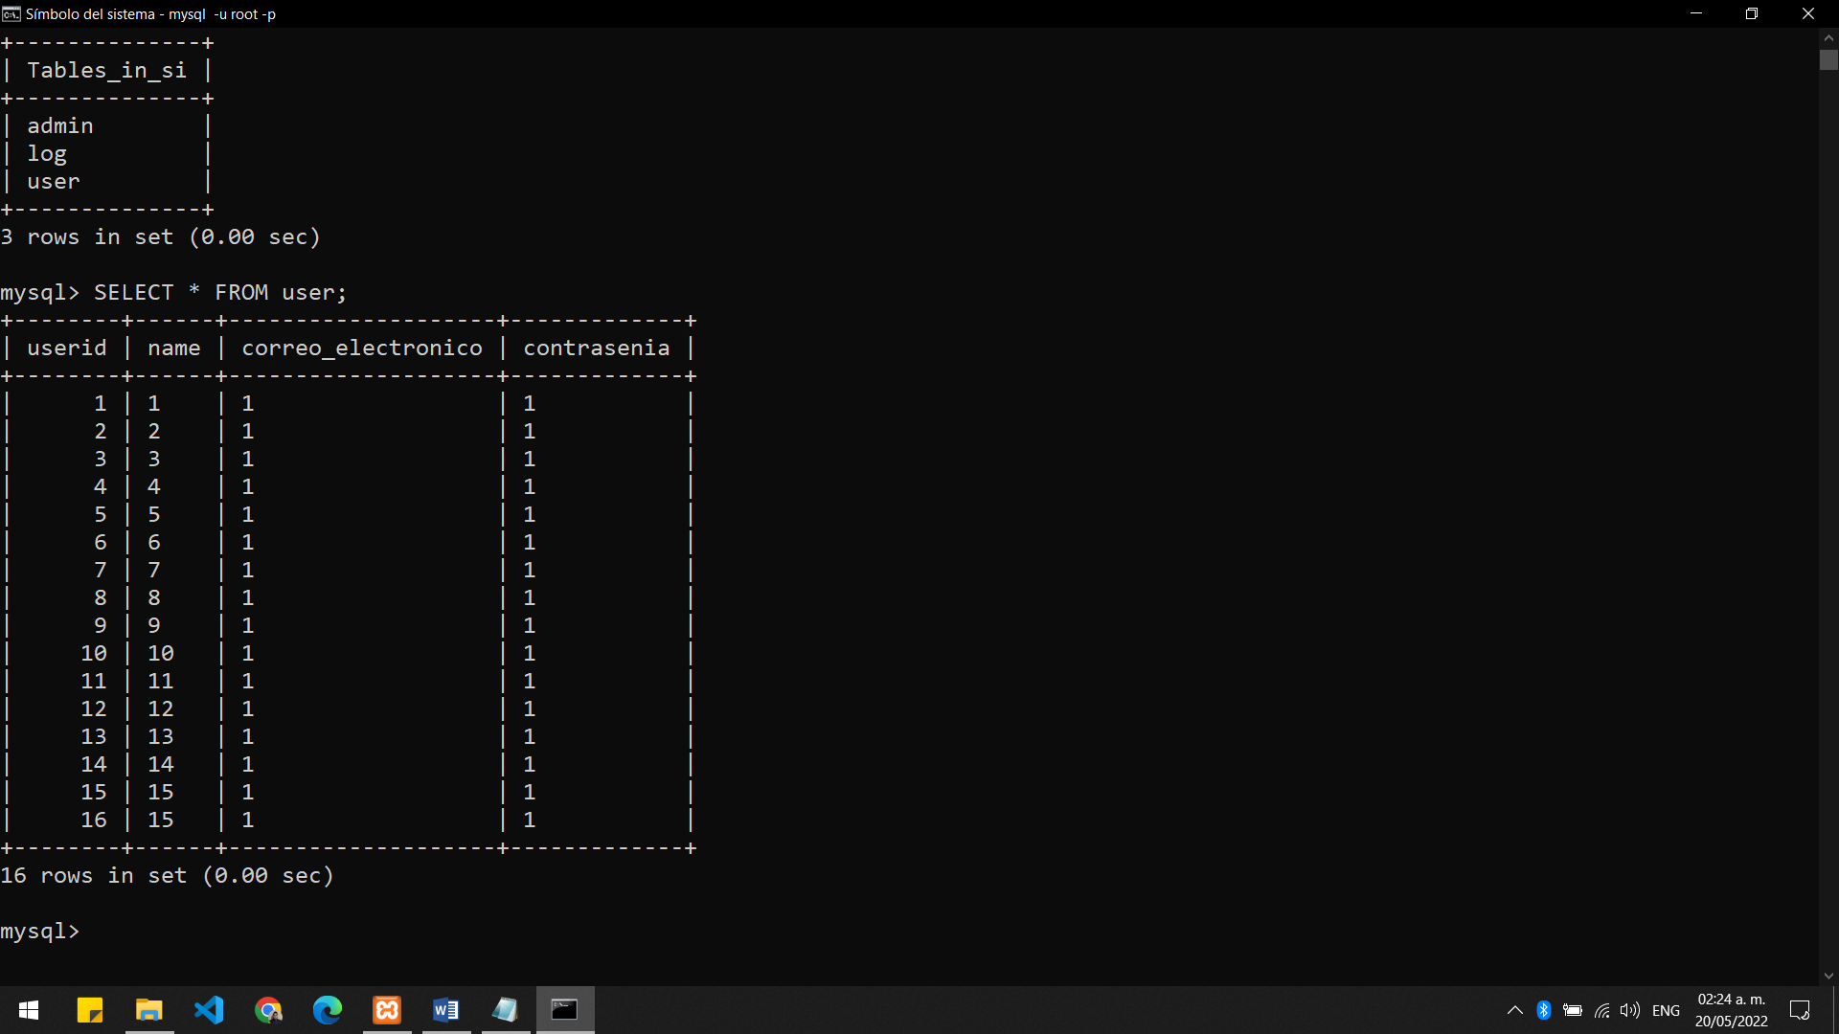

Mostramos los registros de la primera tabla.

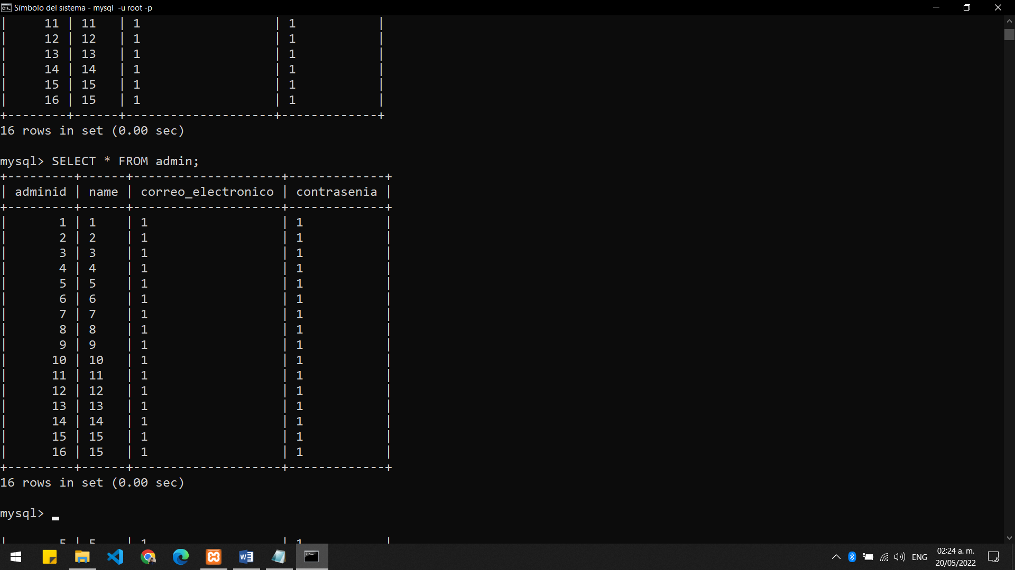

Mostramos los registros de la segunda tabla.